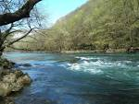

IDEM SE MALO OKUPAT

KAKO LIJEPO!

KIJW

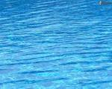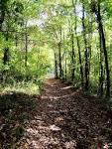

ODOH ODMORITI! BOK!

IDEM KUĆI.

KAKO JE VODA TOPLA!

